Факультет программной инженерии и компьютерной техники

Программирование

Лабораторная работа №3

Вариант 15432

Преподаватель: Гаврилов Антон Валерьевич

Выполнил: Кульбако Артемий Юрьевич

Р3112

Санкт-Петербург

2018

# Задание:

## **Программа должна удовлетворять следующим требованиям:**

1. Доработанная модель должна соответствовать [принципам SOLID](https://en.wikipedia.org/wiki/SOLID_(object-oriented_design)).
2. Программа должна содержать как минимум два интерфейса и один абстрактный класс (номенклатура должна быть согласована с преподавателем).
3. В разработанных классах должны быть переопределены методы equals(), toString() и hashCode().
4. Программа должна содержать как минимум один перечисляемый тип (enum).

## **Порядок выполнения работы:**

1. Доработать объектную модель приложения.
2. Перерисовать диаграмму классов в соответствии с внесёнными в модель изменениями.
3. Согласовать с преподавателем изменения, внесённые в модель.
4. Модифицировать программу в соответствии с внесёнными в модель изменениями.

## **Отчёт по работе должен содержать:**

1. Текст задания.
2. Диаграмма классов объектной модели.
3. Исходный код программы.
4. Результат работы программы.
5. Выводы по работе.

# Описание предметной области:

Коротышка выложил из кармана денежки и, получив акции, удалился. А желающих приобрести акции с каждым днем становилось все больше. Незнайка и Козлик с утра до вечера продавали акции, Мига же только и делал, что ездил в банк. Там он обменивал вырученные от продажи мелкие деньги на крупные и складывал их в несгораемый шкаф. Многие покупатели являлись в контору слишком рано. От нечего делать они толклись на улице, дожидаясь открытия конторы. Это привлекало внимание прохожих. Постепенно всем в городе стало известно, что акции Общества гигантских растений пользуются большим спросом.

# Диаграмма классов:

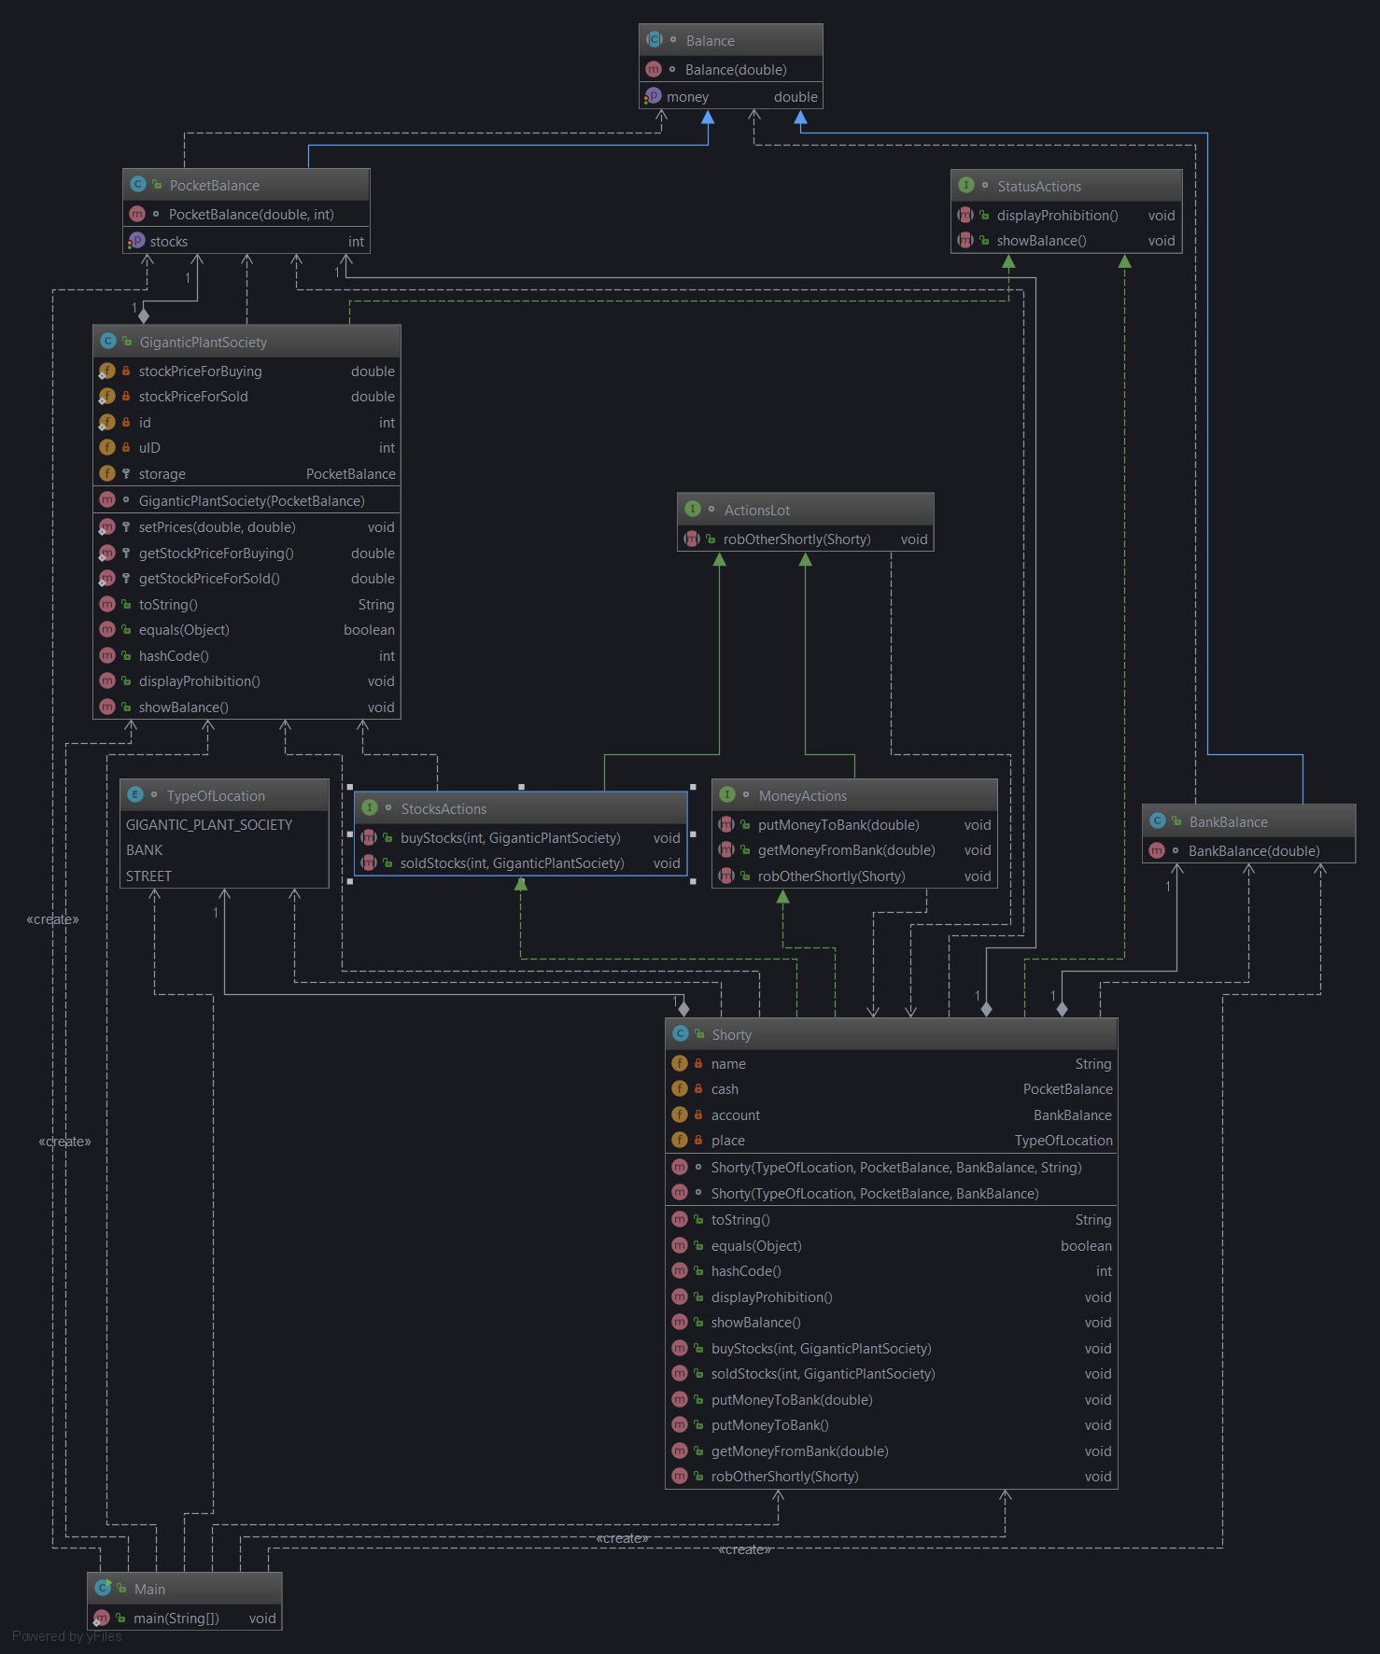

# Исходный код:

Main.java - класс отвечающий за работу программы.

*//var15432  
public class* Main {  
 *public static void* main(String[] args){  
 GiganticPlantSociety.*setPrices*(100, 80);  
 GiganticPlantSociety office1 = *new* GiganticPlantSociety(*new* PocketBalance(0, 500));  
 Shorty unnamed1 = *new* Shorty(TypeOfLocation.GIGANTIC_PLANT_SOCIETY, *new* PocketBalance(Math.*random*() * 7000, 0), *new* BankBalance(Math.*random*() * 300));  
 unnamed1.showBalance();  
 Shorty unnamed2 = *new* Shorty(TypeOfLocation.GIGANTIC_PLANT_SOCIETY, *new* PocketBalance(Math.*random*() * 7000, 0), *new* BankBalance(0));  
 unnamed2.showBalance();  
 Shorty unnamed3 = *new* Shorty(TypeOfLocation.GIGANTIC_PLANT_SOCIETY, *new* PocketBalance(Math.*random*() * 7000, 0), *new* BankBalance(Math.*random*() * 532));  
 unnamed3.showBalance();  
 unnamed1.buyStocks((*int*)(Math.*random*() * 20), office1);  
 unnamed2.buyStocks(5, office1);  
 unnamed3.buyStocks(43, office1);  
 office1.showBalance();  
 Shorty Miga = *new* Shorty(TypeOfLocation.BANK, *new* PocketBalance(office1.storage.getMoney(), 0), *new* BankBalance(0), "Miga");  
 office1.storage.setMoney(0);  
 Miga.putMoneyToBank();  
 }  
}

Shortly.java – класс «Корышка» - объект, совершающий действия в программе.

*import* java.util.Objects;  
  
*public class* Shorty *implements StocksActions*, *MoneyActions*, *StatusActions* {  
 *private* String name;  
 *private* PocketBalance cash;  
 *private* BankBalance account;  
 *private* TypeOfLocation place;  
  
  
 @Override  
 *public* String toString() {  
 *return* "Shorty{" +  
 "name='" + name + '\'' +  
 ", cash=" + cash +  
 ", account=" + account +  
 ", place=" + place +  
 '}';  
 }  
  
 @Override  
 *public boolean* equals(Object o) {  
 *if* (*this* == o) *return true*;  
 *if* (!(o *instanceof* Shorty)) *return false*;  
 Shorty shorty = (Shorty) o;  
 *return* Objects.*equals*(name, shorty.name) &&  
 Objects.*equals*(cash, shorty.cash) &&  
 Objects.*equals*(account, shorty.account) &&  
 place == shorty.place;  
 }  
  
 @Override  
 *public int* hashCode() {  
 *return* Objects.*hash*(name, cash, account, place);  
 }  
  
 Shorty(TypeOfLocation place, PocketBalance cash, BankBalance account, String name) {  
 *this*.name = name;  
 *this*.cash = cash;  
 *this*.account = account;  
 *this*.place = place;  
 }  
  
 Shorty(TypeOfLocation place, PocketBalance cash, BankBalance account) {  
 *this*.name = "неизвестный коротышка";  
 *this*.cash = cash;  
 *this*.account = account;  
 *this*.place = place;  
 }  
  
*/*  
 protected typeOfLocation getLocation(){  
 return place;  
 }  
*/*@Override  
 *public void* displayProhibition(){  
 System.out.println("> нельзя совершить это действие в данной локации");  
 }  
  
 @Override  
 *public void* showBalance() {  
 System.out.println("> Баланс коротышки - " + name);  
 *if* (cash != *null*) System.out.println(" Корманный баланс: Деньги = " + cash.getMoney() + " | Акции = " + cash.getStocks());  
 *if* (account != *null*) System.out.println(" Банковский баланс: Деньги = " + account.getMoney());  
 }  
  
 @Override  
 *public void* buyStocks(*int* n, GiganticPlantSociety officeID) {  
 *if* (place.equals(TypeOfLocation.GIGANTIC_PLANT_SOCIETY)) {  
 *int* x = (*int*) (cash.getMoney() / GiganticPlantSociety.*getStockPriceForBuying*());  
 *if* ((n <= x) && (n <= officeID.storage.getStocks())) {  
 cash.setStocks(n);  
 officeID.storage.setMoney(officeID.storage.getMoney() + n * GiganticPlantSociety.*getStockPriceForBuying*());  
 officeID.storage.setStocks(officeID.storage.getStocks() - n);  
 System.out.println("> " + name + " приобрёл " + n + " акций");  
 cash.setMoney(cash.getMoney() - (n * GiganticPlantSociety.*getStockPriceForBuying*()));  
 } *else* System.out.println("> " + name + " не имеет достаточно денег для приобретения такого количества акций, или акции кончились");  
 } *else* displayProhibition();  
 }  
  
 @Override  
 *public void* soldStocks(*int* n, GiganticPlantSociety officeID) {  
 *if* (place.equals(TypeOfLocation.GIGANTIC_PLANT_SOCIETY)) {  
 *if* ((n <= cash.getStocks()) & (n * GiganticPlantSociety.*getStockPriceForSold*() <= officeID.storage.getMoney())) {  
 cash.setMoney(n * GiganticPlantSociety.*getStockPriceForSold*());  
 officeID.storage.setStocks(officeID.storage.getStocks() + n);  
 officeID.storage.setMoney(officeID.storage.getMoney() - n * GiganticPlantSociety.*getStockPriceForSold*());  
 System.out.println("> " + name + " продал " + n + " акций");  
 cash.setStocks(cash.getStocks() - n);  
 }  
 *else* System.out.println("> " + name + " не имеет столько акций, или отделение ОГР не имеет денег");  
 } *else* displayProhibition();  
 }  
  
 @Override  
 *public void* putMoneyToBank(*double* money){  
 *if* (place.equals(TypeOfLocation.BANK)){  
 *if* (money <= cash.getMoney()){  
 account.setMoney(account.getMoney() + money);  
 cash.setMoney(cash.getMoney() - money);  
 System.out.println("> " + name + " положил " + money + " в банк");  
 }  
 *else* System.out.println("> " + name + " не имеет столько наличных или Общество не может купить его акции");  
 }  
 *else* displayProhibition();  
 }  
  
 *public void* putMoneyToBank(){  
 *if* (place.equals(TypeOfLocation.BANK)){  
 account.setMoney(account.getMoney() + cash.getMoney());  
 System.out.println("> " + name + " положил " + cash.getMoney() + " в банк");  
 cash.setMoney(0);  
 }  
 *else* System.out.println("> " + name + " не имеет столько наличных или Общество не может купить его акции");  
 }  
  
 @Override  
 *public void* getMoneyFromBank(*double* money){  
 *if* (place.equals(TypeOfLocation.BANK)){  
 *if* (money <= account.getMoney()){  
 cash.setMoney(cash.getMoney() + money);  
 account.setMoney(account.getMoney() - money);  
 }  
 *else* System.out.println("> " + name + " не имеет столько денег на банковском счету");  
 }  
 *else* displayProhibition();  
 }  
 @Override  
 *public void* robOtherShortly(Shorty man) {  
 *if* (place.equals(TypeOfLocation.STREET)) {  
 cash.setMoney(cash.getMoney() + man.cash.getMoney());  
 man.cash.setMoney(0);  
 System.out.println(name + " ограбил " + name);  
 }  
 *else* displayProhibition();  
 }  
}

Actions.java – действия, которые может совершать коротышка.

*interface ActionsLot* {  
 *void* robOtherShortly(Shorty man);  
}  
  
*interface StocksActions extends ActionsLot* {  
 *void* buyStocks(*int* n, GiganticPlantSociety officeID);  
 *void* soldStocks(*int* n, GiganticPlantSociety officeID);  
}  
  
 *interface MoneyActions extends ActionsLot* {  
 *void* putMoneyToBank(*double* money);  
 *void* getMoneyFromBank(*double* money);  
 *void* robOtherShortly(Shorty man);  
}  
  
*interface StatusActions* {  
 *void* displayProhibition();  
 *void* showBalance();  
}

Balance.java – деньги коротышки или ОГР. Могут быть физическими или на банковском аккаунте.

*abstract class* Balance {  
 *private double* sum;  
 Balance(*double* sum){  
 *this*.sum = sum;  
 }  
 *public void* setMoney(*double* sum){  
 *this*.sum = sum;  
 }  
 *public double* getMoney() {  
 *return* sum;  
 }  
}

PocketBalance.java – деньги и акции находящиеся у коротышки физически.

*public class* PocketBalance *extends* Balance {  
 *private int* amount;  
 PocketBalance(*double* sum, *int* amount){  
 *super*(sum);  
 *this*.amount = amount;  
 }  
 *public void* setStocks(*int* amount){  
 *this*.amount = amount;  
 }  
 *public int* getStocks() {  
 *return* amount;  
 }  
}

BankBalance.java – банковский счёт коротышки.

*public class* BankBalance *extends* Balance {  
 BankBalance(*double* sum){  
 *super*(sum);  
 }  
}

Locations.java – типы локаций, на которых могут находиться коротышки. Влиет на доступность действий.

*enum* TypeOfLocation {  
 GIGANTIC_PLANT_SOCIETY,  
 BANK,  
 STREET  
}

GiganticPlantSociety.java – Общество Гигантских Растений. Устанавливает цену на акции.

*import* java.util.Objects;  
  
*public class* GiganticPlantSociety *implements StatusActions* {  
 *private static double stockPriceForBuying*;  
 *private static double stockPriceForSold*;  
 *private static int id* = 0;  
 *private int* uID;  
 *protected* PocketBalance storage;  
  
 */* GiganticPlantSociety(){  
 System.out.println("> Общество Гигантский Растений сформировано");  
 }  
 */  
  
 protected static void* setPrices(*double* _stockPriceForBying, *double* _stockPriceForSold){  
 *stockPriceForBuying* = _stockPriceForBying;  
 *stockPriceForSold* = _stockPriceForSold;  
 System.out.println("> Общество Гигантский Растений установило цены на акции:");  
 System.out.println(" Цена для покупки = " + *stockPriceForBuying* + " | Цена для продажи = " + *stockPriceForSold*);  
 }  
  
 *protected static double* getStockPriceForBuying(){  
 *return stockPriceForBuying*;  
 }  
  
 *protected static double* getStockPriceForSold(){  
 *return stockPriceForSold*;  
 }  
  
 GiganticPlantSociety(PocketBalance storage){  
 *id*++;  
 uID = *id*;  
 *this*.storage = storage;  
 System.out.println("> Офис ОГР №" + uID + " открыт");  
 }  
  
 @Override  
 *public* String toString() {  
 *return* "GiganticPlantSociety{" +  
 "uID=" + uID +  
 ", storage=" + storage +  
 '}';  
 }  
  
 @Override  
 *public boolean* equals(Object o) {  
 *if* (*this* == o) *return true*;  
 *if* (!(o *instanceof* GiganticPlantSociety)) *return false*;  
 GiganticPlantSociety that = (GiganticPlantSociety) o;  
 *return* uID == that.uID &&  
 Objects.*equals*(storage, that.storage);  
 }  
  
 @Override  
 *public int* hashCode() {  
 *return* Objects.*hash*(uID, storage);  
 }  
  
 @Override  
 *public void* displayProhibition(){  
 System.out.println("> В офисе ОГР можно приобретать и продавать акции");  
 }  
  
 @Override  
 *public void* showBalance(){  
 System.out.println("> Баланс отделения №" + uID + " = " + storage.getMoney());  
 }  
}

# Результат работы:

> Общество Гигантский Растений установило цены на акции:

Цена для покупки = 100.0 | Цена для продажи = 80.0

> Офис ОГР №1 открыт

> Баланс коротышки - неизвестный коротышка

Корманный баланс: Деньги = 845.5002454872886 | Акции = 0

Банковский баланс: Деньги = 3.2840562476289525

> Баланс коротышки - неизвестный коротышка

Корманный баланс: Деньги = 3776.231286074658 | Акции = 0

Банковский баланс: Деньги = 0.0

> Баланс коротышки - неизвестный коротышка

Корманный баланс: Деньги = 501.73164789488254 | Акции = 0

Банковский баланс: Деньги = 97.15380019393429

> неизвестный коротышка не имеет достаточно денег для приобретения такого количества акций, или акции кончились

> неизвестный коротышка приобрёл 5 акций

> неизвестный коротышка не имеет достаточно денег для приобретения такого количества акций, или акции кончились

> Баланс отделения №1 = 500.0

> Miga положил 500.0 в банк

# Вывод:

В процессе выполнения лабораторной работы были получены навыки использования объектно-ориентированного подхода программирования при использовании языка Java.